TITRE

- classe : troisième
- durée : 3 heures
→ 2 heures en séance de physique
→ 1 heure pour la présentation des exposés oraux
(Exposition au CDI sur la sécurité routière dans le cadre de la préparation à l’ASSR2)

- la situation-problème
Vidéo montrant un accident de la route impliquant une voiture et un scooter avec déformation des carrosseries.

- le(s) support(s) de travail ( en fin de document)
- Support 1 : Maquette « Approche de l’énergie cinétique de démonstration » de chez Jeulin qui permet l’étude de
l’énergie cinétique en modifiant la masse et/ou la vitesse d’un mobile.
- Support 2 : Affiches de la sécurité routière mettant en évidence les conduites à risques.
- Support 3 : Livret « La sécurité routière dans les disciplines au collège ».
Fascicules de la prévention routière.
Document « La sécurité routière en quelques dates ».
- Support 4 : Graphique donnant l’évolution de la distance de freinage en fonction de la vitesse.
- Support 5 : Science & Vie Junior n°232 de janvier 2009 : article « L’épreuve des chocs » à partir de la page 6.
- Exposition au CDI : « La prévention routière » éditée par la MAÏF -Nouvelle édition 2008-

- le(s) consigne(s) donnée(s) à l’élève
Vous êtes des experts chargés de faire une étude détaillée de cet accident pour la commission de sécurité routière qui vous a recrutés.
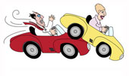
Vous devez lui communiquer un rapport écrit expliquant l’énergie mise en jeu lors du choc ainsi que l’influence des différents facteurs susceptibles d’être à l’origine de cet accident.
Vous préparerez également une intervention orale d’une dizaine de minutes destinée à être présentée dans les établissements scolaires afin de sensibiliser les jeunes aux comportements citoyens qu’ils doivent adopter sur la route.
Votre présentation orale pourra être accompagnée d’un outil de présentation que vous aurez choisi.

- dans la grille de référence
les domaines scientifiques de connaissances
• L’énergie

COMPETENCE 3
Pratiquer une démarche scientifique ou technologique | les capacités à évaluer en situation | les indicateurs de réussite
• Observer, rechercher et organiser les informations. | Extraire d’un document papier, d’un fait observé les informations utiles. | L’élève extrait des informations à partir d’un ensemble de documents (textes, graphiques) et d’observations :  - La distance de freinage dépend de la vitesse. Elle croît plus vite que la vitesse.  - Influence des conduites à risques (drogues, alcool, téléphone …) sur le temps et réaction.  - Influence de la vitesse.
• Réaliser, manipuler, mesurer, calculer, appliquer des consignes. | Suivre un protocole. | L’élève utilise la maquette en s’aidant de sa notice d’utilisation (qu’il ne connaît pas).
• Raisonner, argumenter, démontrer. | Mettre en relation, déduire. | L’élève décrit l’influence de paramètres sur le phénomène étudié : influence de la masse et de la vitesse sur l’énergie cinétique.
• Communiquer à l’aide de langages ou d’outils scientifiques ou technologiques. | Exprimer des résultats (ordre des étapes, démarche. | L’élève sait rendre compte de sa démarche de résolutions et des résultats obtenus : il rédige un compte-rendu en utilisant le vocabulaire scientifique adapté et en illustrant son travail (schémas, graphiques, photos …).
COMPETENCE 1
S’exprimer à l’oral | les capacités à évaluer en situation | les indicateurs de réussite
Prendre la parole en public.  Rendre compte d’un travail collectif. |  | L’élève prend la parole en public. Il exprime une partie du travail collectif effectué et peut répondre à des demandes de précision lors de son exposé oral.

COMPETENCE 6
Avoir un comportement responsable | les capacités à évaluer en situation | les indicateurs de réussite
Connaître des comportements favorables à sa santé et à sa sécurité. | Connaître les conséquences possibles de la consommation d’alcool, de drogues, de médicaments sur le fonctionnement du système nerveux. | L’élève sait que le fonctionnement du système nerveux est perturbé par la consommation de certaines substances (certains médicaments, alcool, drogue) : programme de SVT 4ème.

COMPETENCE 7
Faire preuve d’initiative | les capacités à évaluer en situation | les indicateurs de réussite
Savoir travailler en équipe. |  | L’élève est capable d’écouter l’avis des autres, d’échanger, de représenter le groupe.
Manifester curiosité, créativité, motivation. |  | L’élève s’investit dans le travail.

- dans le programme de la classe visée
les connaissances | les capacités
Energie cinétique.  La distance de freinage croît plus vite que la vitesse. | Décrire le comportement de l’énergie cinétique en fonction de la masse et de la vitesse.  Exploiter des documents relatifs à la sécurité routière.

- les aides ou "coup de pouce"
 aide à la démarche de résolution :
A- Si l’élève ne sait pas reformuler les consignes et expliquer ce que l’on attend de lui.
L’aider à identifier ce qu’il doit faire et dans quel but. Reformuler les attentes.

 apport de savoir-faire :
Compétence 3 du socle
B- Aide à la manipulation
Si l’élève ne voit pas comment utiliser la maquette (qu’il ne connaît pas).
L’aider à lire et comprendre la notice d’utilisation.
C- Aide à l’interprétation d’un graphique
Si l’élève ne parvient pas à extraire les informations du graphique mis à sa disposition.
L’aider à analyser la courbe donnant l’évolution de la distance de freinage en fonction de la vitesse (non proportionnalité).

Compétence 7 du socle
D- Aide au travail en équipe
Si l’élève ne s’implique pas dans le travail de son groupe.
Intervenir ponctuellement pour l’aider à trouver sa place et sa mission au sein du groupe.
Si le travail d’équipe ne fonctionne pas.
Intervenir pour conseiller aux élèves de s’organiser et d’apprendre à s’écouter.

Compétence 1 du socle
E- Aide à l’exposé oral
Si l’élève ne se sent pas à l’aise lors d’une présentation orale.
Fiche méthode sur la présentation orale.

 apport de connaissances :
F- Si l’élève ne fait pas le lien entre énergie cinétique et énergie de déformation.
Lui demander : « Quel transfert d’énergie s’opère lors du choc ? ».
G- Si l’élève ne fait pas référence aux comportements à risque (absorption de certaines substances).
Faire référence au programme de SVT de 4ème sur les conséquences possibles de la consommation d’alcool, de
drogues, de médicaments sur le fonctionnement du système nerveux.
H- Si l’élève ne parvient pas à identifier les principaux facteurs susceptibles d’être à l’origine de l’accident.
Lui rappeler que la distance d’arrêt d’un véhicule dépend de la distance (et donc du temps) de réaction et de celui du
freinage.
I - Utilisation de dictionnaires.

- les réponses attendues
- La masse et la vitesse du mobile influent sur l’énergie cinétique et donc sur l’énergie de déformation. Quand on
double la masse, l’énergie cinétique est doublée (proportionnalité). Quand on double la vitesse, l’énergie cinétique est multipliée par 4 (non proportionnalité ou noter que l’énergie cinétique croît plus vite que la vitesse).
- Les facteurs susceptibles d’être à l’origine de cet accident : vitesse, charge du véhicule, l’état de la chaussée,
l’état du véhicule (freins, pneus ...) et ses options (ABS …), l’état du conducteur.
On pourra classer ces facteurs en deux catégories : ceux influant sur la distance d’arrêt et ceux influant sur la distance de réaction.
La distance de freinage croît plus rapidement que la vitesse.

- Plus-value / difficultés rencontrées
 Plus-value : - Prise d’initiative des élèves.
- Motivation.
- Travail en équipe.
- Permet à chaque élève de progresser à son rythme (tracé des graphes Ec = f(m) et Ec = f(v) non
demandé mais réalisé par certains élèves à partir des résultats obtenus lors de l’expérience.

 Difficultés rencontrées : - Difficile de suivre l’avancement de chaque élève (25 élèves par classe).
D’où la nécessité de mettre en place des outils de suivi pour le professeur (grille de
validation professeur).

- Activités de prolongement pour les élèves ayant terminé le travail demandé :
● Utilisation des réglettes pour mesurer son temps de réaction disponibles dans les centres « auto-école ».
● Etude Orgue cinétique.
Etude de la déformation de tubes en aluminium par un percuteur dont on peut définir la masse et la vitesse. Les résultats peuvent être traités dans un tableur. La non-linéarité de la relation énergie cinétique/vitesse et la relation de proportionnalité entre énergie cinétique et masse d'une part et énergie cinétique et carré de la vitesse d'autre part sont établis très facilement.
● Sites entraînement à l’ASSR2.

- Pistes de remédiation :
- Pour l’élève n’ayant pas compris ce qu’il doit faire : aide à l’analyse de consignes d’énoncés, reformulation.
- Pour les élèves ayant des difficultés pour exploiter le graphique : mise en place d’une aide avec le collègue de
mathématiques.

- Codification :
Compétences 3 et 7 évaluées en cours de séance.
Compétence 6 évaluée lors de la correction du rapport.
Compétence 1 évaluée lors de l’exposé oral.

Code | Type de réponse
0 | Absence de réponse
1 | Réponse totalement correcte : validation  L’élève a mis en évidence la proportionnalité entre l’énergie cinétique et la masse ainsi qu’entre l’énergie cinétique et le carré de la vitesse.  L’élève a identifié tous les facteurs susceptibles d’être à l’origine de l’accident.  L’élève a compris que la distance de freinage croît plus vite que la vitesse.
2 | Réponse correcte, mais incomplète : validation  L’élève a mis en évidence l’influence de la masse et de la vitesse sur l’énergie cinétique. Il a noté que l’énergie cinétique croît plus vite que la vitesse.  L’élève a identifié les principaux facteurs susceptibles d’être à l’origine de cet accident.
3 | Réponse correcte avec coup de pouce « connaissances ou savoir-faire » : validation  Avec les coups de pouce B, C, D, E, F, G, H, I
4 | Non codé
5 | Réponse correcte mais avec coup de pouce « démarche » : non-validation  Avec le coup de pouce A
6 | Non codé
7 | Non codé
8 | Non codé
9 | Réponse fausse

- Outils utilisés par le professeur :
Distribués aux élèves avec l’énoncé
Items développés |  | Coups de pouce
Compétence 3
S’informer |  | F | Connaissances
S’informer |  | H | Connaissances
S’informer |  | C | Savoir-faire
Réaliser |  | B | Savoir-faire
Raisonner
Présenter
Compétence 7 |  | D | Savoir-faire
Compétence 6 |  | G | Connaissances
Compétence 1 |  | E | Savoir-faire
TACHE COMPLEXE
Code | Type de réponse
0 | Absence de réponse
1 | Réponse totalement correcte :  Validation sans coup de pouce
2 | Réponse correcte, mais incomplète :  Validation sans coup de pouce
3 | Réponse correcte avec coup de pouce « connaissances ou savoir-faire » :  Validation avec coup(s) de pouce B, C, D, E, F, G, H
5 | Réponse correcte avec coup de pouce « démarche » :  Non validation avec coup de pouce A
9 | Réponse fausse
Utilisé pour la validation de la tâche
Nom élèves |  | • Certaines compétences sont validées en cours de séances, d’autres lors de la correction du rapport écrit et de l’intervention orale.  • Le professeur remplit sa grille de suivi/validation au fur et à mesure de l’avancement de la tâche complexe. Après en avoir gardé une trace, il découpe et remet le bandeau complété à l’élève (ou au groupe d’élèves).  L’élève peut ainsi identifier les capacités qu’il doit encore travailler et peut comprendre la validation (ou la non validation) de sa tâche complexe.
Coup de pouce  démarche | A
Coup de pouce  savoir-faire | B
Coup de pouce  savoir-faire | C
Coup de pouce  savoir-faire | D
Coup de pouce  savoir-faire | E
Coup de pouce  connaissances | F
Coup de pouce  connaissances | G
Coup de pouce  connaissances | H
Compétence 3
S’informer |  | A | NA
Réaliser |  | A | NA
Raisonner |  | A | NA
Présenter |  | A | NA
Compétence 7
Travail en équipe |  | A | NA
Compétence 6
Comportement favorable à sécurité |  | A | NA
Compétence 1
Expression orale |  | A | NA
Tache complexe |  | R  code  ... | NR  code  ...
A/NA : acquis / non acquis
R/NR : réussie / non réussie

- le(s) support(s) de travail :

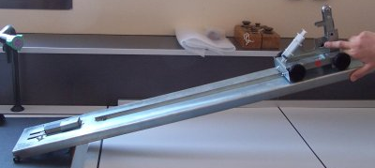
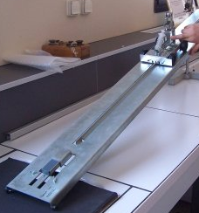
Support 1 : (photos de la maquette Jeulin)

Support 3 :

La sécurité routière en quelques dates
1899 | - Instauration du permis de conduire et de la carte grise.  - Instauration des premières limitations de vitesse : 30 km/h en rase  campagne et 20 km/h en agglomération ! | 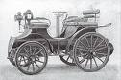
1917 | Création des premières auto-écoles.
1921 | Mise en place du code de la route.
1974 | Limitation de la vitesse à 130 km/h sur les autoroutes, 110 km/h sur les voies expresses à  2 x 2 voies et 90 km/h sur les routes.
1975 | - Obligation du port de la ceinture de sécurité.  - Obligation pour les motocyclistes de circuler de jour avec le feu de croisement allumé.  - Vitesse des cyclomoteurs limitée à 45 km/h.
1976 | Obligation du port du casque pour tous les usagers de cyclomoteurs. | 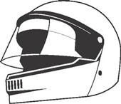
1986 | Loi instituant la possibilité de retrait immédiat du permis de conduire en cas de conduite en état d’ébriété. | 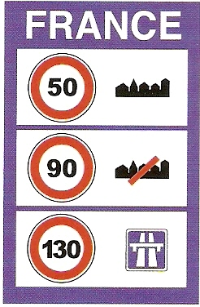
1990 | Limitation de la vitesse de circulation en agglomération à 50 km/h (avec possibilités de zones à 30 km/h et à 70 km/h)
1992 | Mise en place du permis à points.
1995 | Le taux maximal d’alcoolémie est fixé à 0,5 g/L d’alcool dans le sang.
1997 | Le brevet de sécurité routière est rendu obligatoire pour conduire un cyclomoteur entre 14 et  16 ans.
2002 | Décret stipulant que les jeunes qui atteindront l’âge de 16 ans devront être titulaires du brevet de sécurité routière (BSR) pour conduire un cyclomoteur et de l’attestation scolaire de sécurité routière (ASSR) pour s’inscrire à l’examen du permis de conduire.
2004 | - Immatriculation des cyclomoteurs neufs obligatoire.  - 400 radars automatiques sont installés. | 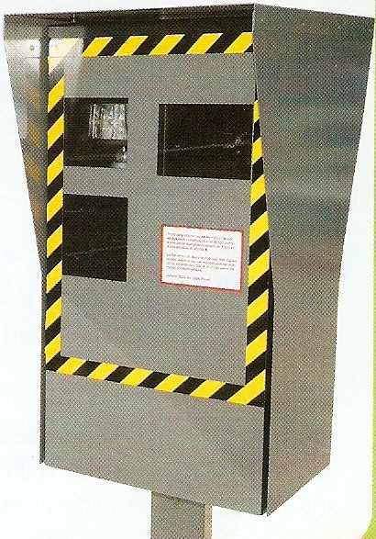
2006 | Le nombre de radars automatiques sur les routes s’élève à 1200.
2007 | - Feux obligatoires de jour pour les cyclomoteurs.
2008 | - Gilets de sécurité et triangle de présignalisation sont obligatoires dans tous les véhicules.

Support 4 :

Graphique donnant l’évolution de la distance de freinage en fonction de la vitesse du véhicule.
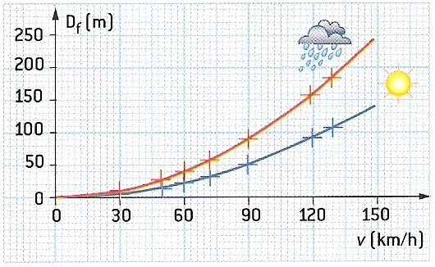
Extrait du manuel Nathan

